３年数学宿題プリント ３年 組 氏名 《 》
ＮＯ２９ 月 日 時間 ： ～ ： （ 分） 点
【１】次の各問いに答えなさい。
（１）を計算しなさい。

（２） を計算しなさい。

（３） を計算しなさい。

（４） をについて解きなさい。

【２】次の方程式を解きなさい。
（１）

（２）

【３】ｙはｘの一次関数である。ｙをの式で表せ。
（１）切片が－12で、点（１，－８）を通る。

（２）グラフが２点（－３、－７）、（１、１３）を通る。

【４】次の各問に答えなさい。
（１）内角の和が900°である多角形は何角形か。
※求めるための式も書く

（２）正十角形の一つの外角の大きさを求めなさい。
※求めるための式も書く

【５】２つのさいころを同時に投げるとき、出る目の数が次のようになる確率を求めなさい。
- 和が４になる確率

（２）差が２になる確率

【６】∠ｘの大きさを求めなさい。
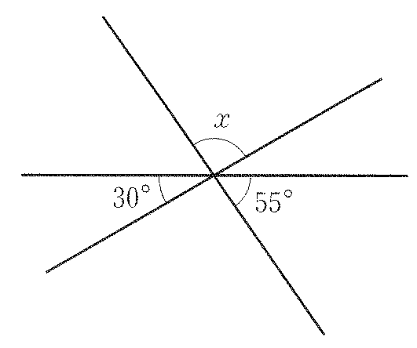

【７】次の計算をしなさい。
（１）

（２）

（３）

【８】次の二次方程式を解きなさい。１問２点
（１）

（２）

（３）

（４）

（５）

（６）

（７）

（８）

（９）

（10）
３年数学宿題プリント ３年 組 氏名 《 》
ＮＯ２９ 月 日 時間 ： ～ ： （ 分） 点
【１】次の各問いに答えなさい。
（１）を計算しなさい。
答
答

（２） を計算しなさい。
答

（３） を計算しなさい。

（４） をについて解きなさい。
答
答

【２】次の方程式を解きなさい。
（１）

答

（２）

【３】ｙはｘの一次関数である。ｙをの式で表せ。
（１）切片が－12で、点（１，－８）を通る。

（２）グラフが２点（－３、－７）、（１、１３）を通る。
答
答

答 七角形

【４】次の各問に答えなさい。
（１）内角の和が900°である多角形は何角形か。
※求めるための式も書く

（２）正十角形の一つの外角の大きさを求めなさい。
※求めるための式も書く

答 ３６°
【５】２つのさいころを同時に投げるとき、出る目の数が次のようになる確率を求めなさい。
（１）和が４になる確率

答
答

（２）差が２になる確率

【６】∠ｘの大きさを求めなさい。

答 ９５°

【７】次の計算をしなさい。
（１）

答

（２）

答
答

（３）
答

【８】次の二次方程式を解きなさい。１問２点
（１）

（２）

（３）
答
答
答
答
答

答
（４）
答

（５）

（６）

（７）

（８）

（９）
答
答

（10）

